Β ΓΥΜΝΑΣΙΟΥ
Άλγεβρα: Α 1.1,1.2,1.4
2.1, 2.2,
3.2,3.3,3.4
Γεωμετρία: Β 1.2,1.3,1.4
2.1,2.2

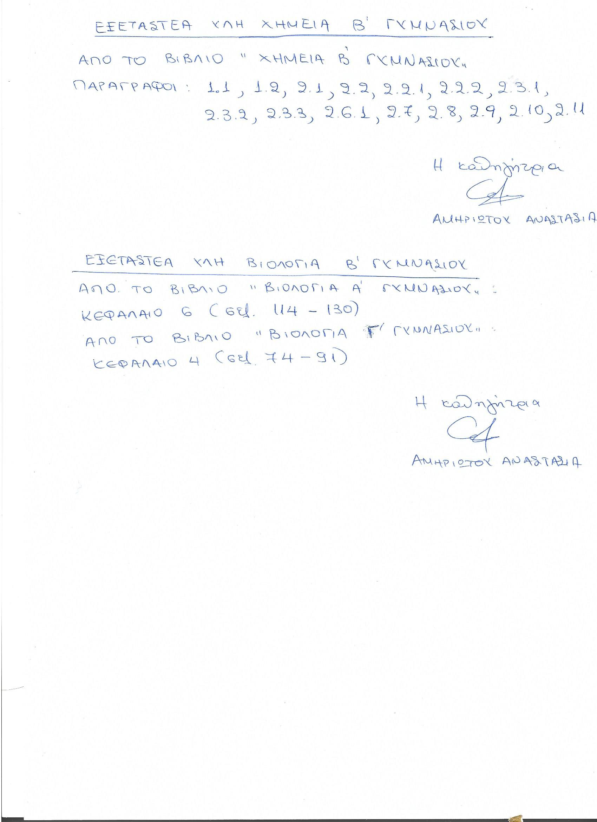
ΥΛΗ ΑΓΓΛΙΚΩΝ ΓΙΑ ΤΙΣ ΕΞΕΤΑΣΕΙΣ ΣΕΠΤΕΜΒΡΙΟΥ 2021
Β ΓΥΜΝΑΣΙΟΥ ΑΡΧΑΡΙΟΙ
ΤΗΙΝΚΤΕΕΝ 2nd grade JHS
STUDENT’S BOOK: UNITS 2-6
WORKBOOK: UNITS 2-6
GRAMMAR: p. 168-176, p.185

Β ΓΥΜΝΑΣΙΟΥ ΠΡΟΧΩΡΗΜΕΝΟΙ
ΤΗΙΝΚΤΕΕΝ 2ndgradeJHS
STUDENT’S BOOK: UNITS 2-6
WORKBOOK: UNITS 2-6
GRAMMAR: p. 167-174, p.179

ΑΡΧΑΙΑ ΓΛΩΣΣΑ Β΄
ΕΝΟΤΗΤΕΣ: 2,3,4,5 (ΕΚΤΟΣ Γ2), 6,7 (ΕΚΤΟΣ Γ1),9

Εξεταστέα Ύλη Σεπ 2021 (Αλπογιάννης)

Γεωλ-Γεωγ Β’ (ΔΕΝ εχει μεινει κανένας)
Μαθήματα (προσοχή, οι αριθμοί δεν είναι σελίδες!) από το βιβλίο μαθητή: 2, 3, 6, 8, 9, 10, 12, 14, 15, 16, 25.

ΕΞΕΤΑΣΤΕΑ ΥΛΗ ΑΡΧΑΙΑΣ ΓΡΑΜΜΑΤΕΙΑΣ(=ΙΛΙΑΔΑΣ) Β΄ ΓΥΜΝΑΣΙΟΥ = ΑΡΧΑΙΑ ΑΠΟ ΜΕΤΑΦΡΑΣΗ.

ΑΠΟ ΕΙΣΑΓΩΓΗ οι σελίδες 8 έως και 11.
ΑΠΟ ΚΕΙΜΕΝΑ ΟΙ ΡΑΨΩΔΙΕΣ: Α στίχοι 1-306
Α στίχοι 350-431
Γ στίχοι 121-244
Ζ στίχοι 369-529
Π στίχοι 684-867
Οι μαθητές θα πρέπει επίσης να γνωρίζουν πραγματολογικά σχόλια, σχήματα λόγου, ερωτήσεις κ.α. που αντιστοιχούν στους παραπάνω στίχους της εξεταστέας ύλης.
ΝΕΟΕΛΛΗΝΙΚΗ ΛΟΓΟΤΕΧΝΙΑ Β΄ΓΥΜΝΑΣΙΟΥ
Γ. ΙΩΑΝΝΟΥ: ΝΑ΄ΣΑΙ ΚΑΛΑ ΔΑΣΚΑΛΕ
ΠΕΡΛ ΜΠΑΚ: Η ΜΑΝΝΑ
Ν. ΚΑΖΑΝΤΖΑΚΗΣ: ΜΙΑ ΚΥΡΙΑΚΗ ΣΤΗΝ ΚΝΩΣΣΟ
Δ. ΧΑΤΖΗΣ: Ο ΚΑΣΠΑΡ ΧΑΟΥΖΕΡ ΣΤΗΝ ΕΡΗΜΗ ΧΩΡΑ
Μ. ΚΟΥΜΑΝΤΑΡΕΑΣ: ΓΡΑΦΕΙΟΝ ΕΥΡΕΣΕΩΣ ΕΡΓΑΣΙΑΣ
Κ.Π.ΚΑΒΑΦΗΣ: ΘΕΡΜΟΠΥΛΕΣ
ΓΑΛΛΙΚΑ Β' ΓΥΜΝΑΣΙΟΥ
ΒΙΒΛΊΟ:Action. fr-gr 1 τεύχος Β'
Unités :4-5-6 +Cahier ď exercices

Ύλη Γερμανικών

Β΄ Γυμνασίου
Deutsch ein Hit 1!
Lektion 7 und 9
S. 24-40, 54-63, 109-125 und S. 130-142

ΥΛΗ ΝΕΟΕΛΛΗΝΙΚΗΣ ΓΛΩΣΣΑΣ Β ' ΓΥΜΝΑΣΙΟΥ

ΕΝΟΤΗΤΕΣ : 1 , 2 , 3 , 4 , 5 .
Εξεταστέα ύλη 2021
Ιστορία Β Γυμνασίου
Σελ. 7-9: Ίδρυση Κωνσταντινούπολης, Θρησκευτική πολιτική – παράθεμα: σελ.9
Σελ.16: σελ 16-18: α. Πολιτική του Ιουστινιανού β. Εσωτερική πολιτική - παράθεμα: Κωδικοποίηση του Δικαίου γ. Εξωτερική πολιτική δ. Κτίσματα και Αγία Σοφία
Σελ. 20-21: γ. Θέματα και εξελληνισμός του κράτους - παράθεμα: Γένεση θεμάτων και επικράτηση της ελληνικής
Σελ.26-28: β. Η επέκταση των Αράβων (παράγοντες και συνέπειες)
Σελ. 29-30: γ. Η επίδραση του Αραβικού πολιτισμού
Σελ.34-35: Ορισμός, πρωτεργάτες και παράγοντες της Εικονομαχίας. Φάσεις και λήξη. Σημασία ήττας εικονοκλαστών. Συνέπειες εικονομαχίας και τα 3 παραθέματα των σελίδων αυτών)
Σελ. 36-38: α. Έναρξη Νέας Εποχής β. Ίδρυση σχολής Μαγναύρας γ. Ενδιαφέρον για τους κλασικούς δ. Αραβικοί πόλεμοι και επική ποίηση και τα 2 παραθέματα στη σελ.36
Σελ. 39: α. Ο εκχριστιανισμός των Μοραβών β. Σημασία του εκχριστιανισμού γ. Ο εκχριστιανισμός των Βουλγάρων
Σελ. 41: Αγώνες με τους Άραβες και με τους Βούλγαρους. Οικονομικές συνέπειες των πολέμων- παράθεμα: Η προσωπικότητα του Βασιλείου Β’.
Σελ.43-44: Εκχριστιανισμός Ρώσων
Σελ.50-51: Νόμοι και αγώνας κατά των «δυνατών» - παραθέματα: σελ. 51
Σελ.55: β. Ο θεσμός της Πρόνοιας και οι συνέπειές του. Δ. Η νίκη των Σελτζούκων στο Μυριοκέφαλο και οι συνέπειές της.
Σελ.57-58: α. Εμπορικά προνόμια για τους Βενετούς και οι συνέπειες για την αυτοκρατορία – παράθεμα σελ.57 β. Το Σχίσμα των 2 εκκλησιών
Σελ. 59: α. Ορισμός και παράγοντες διαμόρφωσης των Σταυροφοριών δ. Η τέταρτη σταυροφορία
Σελ.63: β. Το δεσποτάτο του Μυστρά δ.Νέα ιδεολογία και ανάκτηση της Πόλης
Σελ. 65-66: β. Οι Οθωμανοί και οι κατακτήσεις τους γ. Προσπάθειες ανάσχεσης των Οθωμανών
Σελ.67-68: α. Πολιορκία και άλωση της Πόλης – παράθεμα: Οι αντίπαλοι και η στάσης των Σέρβων σελ. 67 β. Οι συνέπειες γ. Η Βυζαντινή πνευματική κληρονομιά

